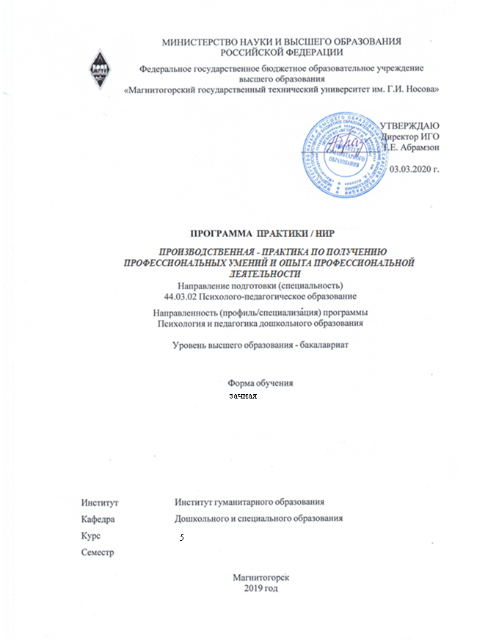

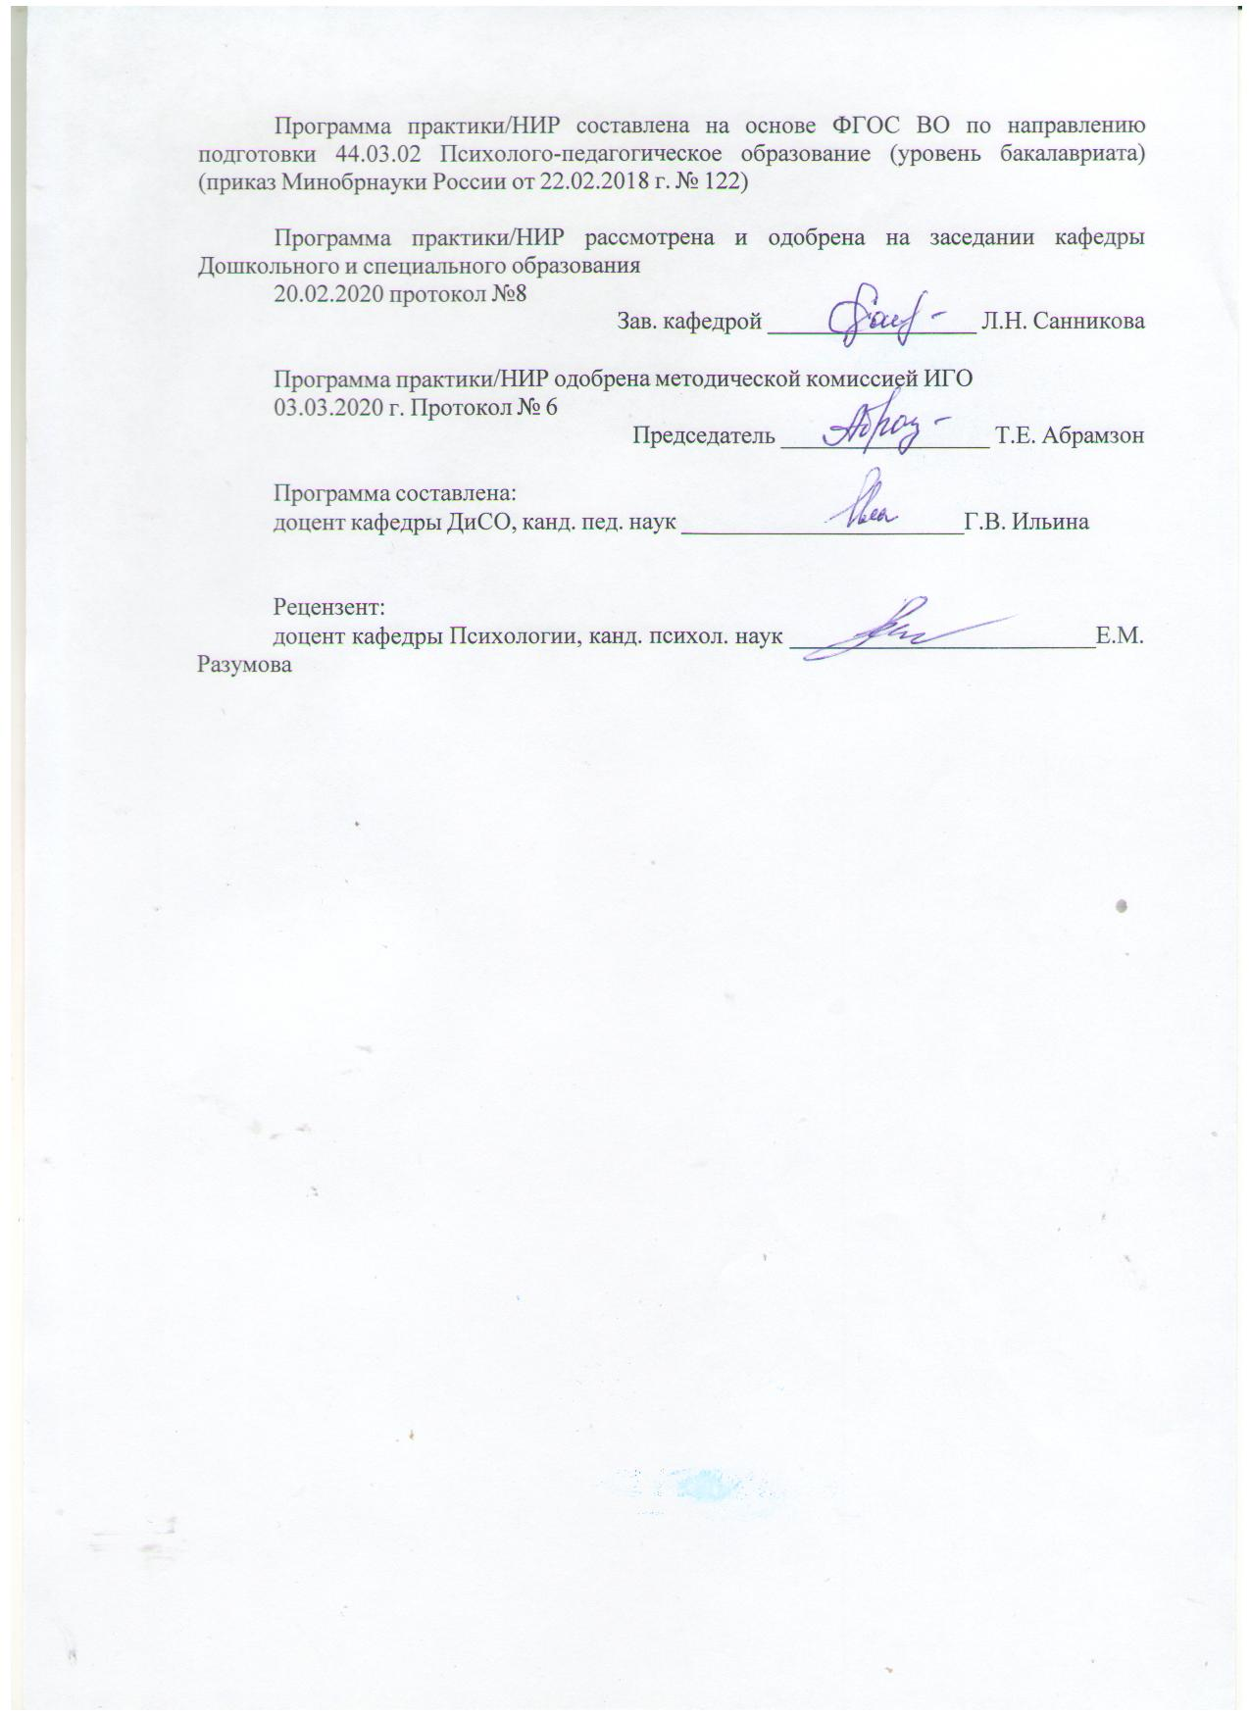

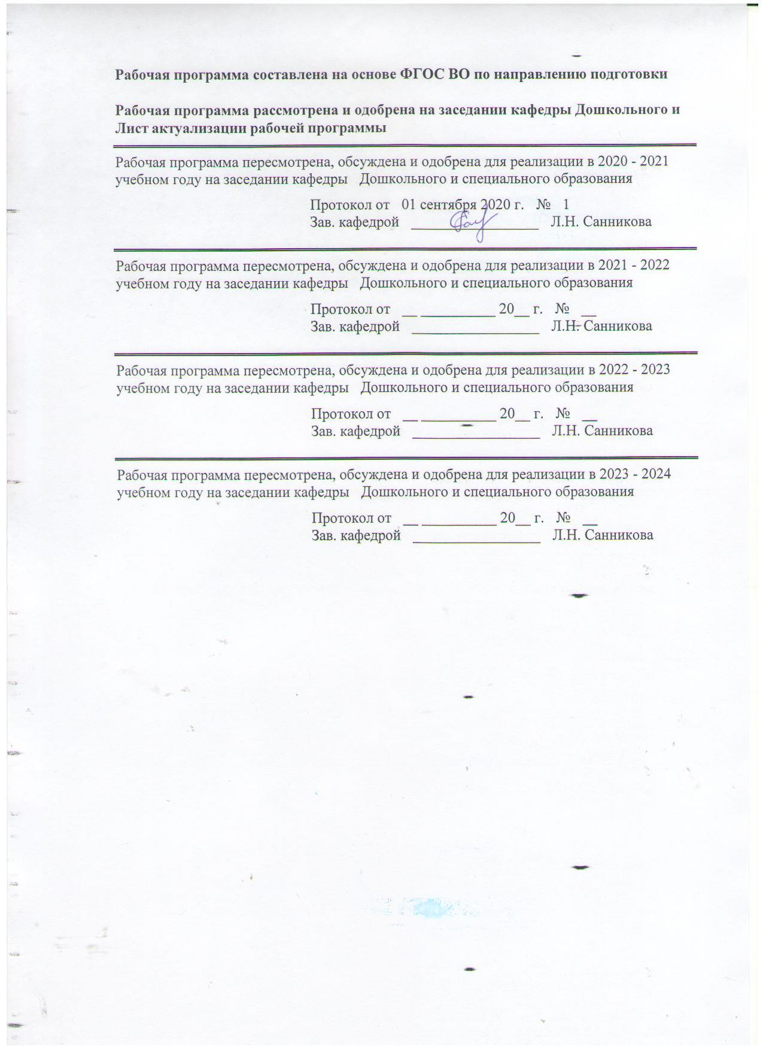

|  |
| --- |
| **1** **Цели** **практики/НИР** |
| Закрепление и углубление теоретической подготовки обучающегося, приобретение им практических навыков и формирование профессиональной педагогической компетентности студентов в процессе решения производственно-профессиональных задач в условиях взаимодействия с субъектами образовательного процесса ДОУ, а также приобретение опыта самостоятельной профессиональной деятельности. |
| **2** **Задачи** **практики/НИР** |
| - воспитание интереса и психолого-педагогической направленности студентов на реализацию современных технологий образовательной деятельности в ДОУ;  - формирование у студентов системы психолого-педагогических знаний, умений и навыков, необходимых педагогу-психологу, воспитателю для осуществления их функций;  - воспитание у студентов понимания самоценнности периода дошкольного детства. |
|  |
| **3** **Место** **практики/НИР** **в** **структуре** **образовательной** **программы** |
| Для прохождения практики/НИР необходимы знания (умения, владения), сформированные в результате изучения дисциплин/ практик: |
| Дошкольная педагогика |
| Образовательные программы дошкольного и начального образования |
| Производственная - научно-исследовательская практика |
| Производственная - педагогическая практика |
| Психология детей дошкольного и младшего школьного возраста |
| Теории и технологии развития математических представлений у детей дошкольного возраста |
| Теории и технологии развития речи детей дошкольного возраста |
| Теории и технологии физического воспитания и развития детей дошкольного возраста |
| Теории и технологии художественно-эстетического развития детей дошкольного возраста |
| Теории и технологии экологического развития детей дошкольного возраста |
| Учебная - практика по получению первичных профессиональных умений и навыков |
| Педагогика |
| Психолого-педагогическая диагностика |
| Знания (умения, владения), полученные в процессе прохождения практики/НИР будут необходимы для изучения дисциплин/практик: |
| Выполнение и защита выпускной квалификационной работы |
| Методическое сопровождение в дошкольной образовательной организации |
| Методы изучения образовательного процесса в дошкольной образовательной организации |
| Образовательный мониторинг в дошкольной образовательной организации |
| Производственная – преддипломная практика |

|  |  |
| --- | --- |
| **4** **Место** **проведения** **практики** | |
| организации дошкольного, общего, дополнительного образования;  учреждения и организации специального и инклюзивного образования;  научно-исследовательская лаборатория коррекционной педагогики кафедры ДиСО; | |
| Способ проведения практики: выездная  стационарная | |
| Практика осуществляется дискретно | |
|  |  |
| **5** **Компетенции** **обучающегося,** **формируемые** **в** **результате** **прохождения**  **практики/НИР** **и** **планируемые** **результаты** **обучения** | |
| В результате прохождения практики/НИР обучающийся должен обладать следующими компетенциями: | |
| Код индикатора | Индикатор достижения компетенции |
| ПК-1 Способен планировать и реализовывать образовательную работу в группе детей раннего и/или дошкольного возраста в соответствии с федеральным государственным образовательным стандартом и основными образовательными программами | |
|
| ПК-1.1 | Планирует и разрабатывает образовательную работу в группе детей раннего и/или дошкольного возраста в соответствии с федеральным государственным образовательным стандартом и основными образовательными программами |
| ПК-1.2 | Реализует образовательную работу в группе детей раннего и/или дошкольного возраста в соответствии с федеральным государственным образовательным стандартом и основными образовательными программами |
| ПК-2 Способен к психолого-педагогическому сопровождению образовательного процесса на основе создания безопасной и психологически комфортной образовательной среды, позитивного психологического климата в группе и условий для доброжелательных отношений, реализации педагогических рекомендаций специалистов в работе с детьми | |
|
| ПК-2.1 | Участвует в психолого-педагогическом сопровождении образовательного процесса на основе создания безопасной и психологически комфортной образовательной среды через обеспечение безопасности жизни детей, поддержания эмоционального благополучия ребенка в период пребывания в образовательной организации |
| ПК-2.2 | Создаёт позитивный психологический климат в группе и условия для доброжелательных отношений между детьми |
| ПК-2.3 | Реализует педагогические рекомендации специалистов в работе с детьми  испытывающими трудности в освоении программы, а также с детьми с особыми образовательными потребностями |
| ПК-3 Способен организовывать виды деятельности, осуществляемые в раннем и дошкольном возрасте на основе конструктивного взаимодействия, использовать недирективную помощь и поддержку детской инициативы, самостоятельности с учетом особых образовательных потребностей ребенка | |
|
| ПК-3.1 | Организует виды деятельности, осуществляемые в раннем и дошкольном возрасте на основе конструктивного взаимодействия |

|  |  |
| --- | --- |
| ПК-3.2 | Использует недирективную помощь и поддержку детской инициативы и самостоятельности в разных видах деятельности с учетом особых образовательных потребностей ребенка |

|  |  |  |  |  |  |
| --- | --- | --- | --- | --- | --- |
| **6.** **Структура** **и** **содержание** **практики/НИР** | | | | | |
| Общая трудоемкость практики/НИР составляет 12 зачетных единиц 432 акад. часов, в том числе:  – контактная работа – 0,2 акад. часов:  – самостоятельная работа – 427,9 акад. часов;  – в форме практической подготовки – 432 акад. часов | | | | |  |
| №  п/п | Разделы (этапы) и содержание практики | Курс | Виды работ на практике,  включая самостоятельную работу | Код компетенции | |
| 1. | Подготовительный этап | 5 | Установочная конференция.  Знакомство с планированием воспитателя, включение в работу воспитателя.  Знакомство с дополнительным образованием детей в условиях ДОУ. | ПК-1.2, ПК-3.1, ПК-3.2 | |
| 2. | Основной этап | 5 | Разработка и оформление: авторских проектов; коррекционно-развивающих программ для детей; конспектов проведения сюжетно-ролевых, дидактических. подвижных игр, комплексов игр и упражнений; сценариев для детей.  +роботехника, +ментальная арифметика, +мнемотехники, +ГОШ, +ЗОЖ, +экономическое образование дошкольников, +экологическое образование дошкольников,  +ИКТ в ДО + Технологии речевого развития +волонтерский проект кафедры и т.п. (материалы – которые войдут в ВКР). | ПК-1.2, ПК-2.1, ПК-2.2, ПК-2.3, ПК-3.1 | |
| 3. | Заключительный этап | 5 | Частичная реализация (апробация) авторских наработок студентов.  Описание исследовательского продукта  (параграф 2.2).  Подготовка и защита в отчетной документации. | ПК-2.1, ПК-2.2, ПК-2.3, ПК-3.1, ПК-3.2 | |

|  |  |  |  |
| --- | --- | --- | --- |
| **7** **Оценочные** **средства** **для** **проведения** **промежуточной** **аттестации** **по** **практики/НИР** | | | |
| Представлены в приложении 1. | | | |
|  |  |  |  |
| **8** **Учебно-методическое** **и** **информационное** **обеспечение** **практики/НИР** | | | |
| **а) Основная литература:** | | | |
| 1. 1 Организация учебных и производственных практик, подготовка к итоговой государственной аттестации : учебно-методическое пособие / сост. : Д. С. Бужинская, А. В. Подгорская, Т. А. Славута, А. М. Юсупова ; МГТУ. - Магнитогорск : МГТУ, 2018. - 1 электрон. опт. диск (CD-ROM). - Загл. с титул. экрана. - На тит. л. сост. указаны как авт. - URL: <https://magtu.informsystema.ru/uploader/fileUpload?name=3604.pdf&show=dcatalogues/1/1524569/3604.pdf&view=true> (дата обращения: 25.09.2020). - Макрообъект. - Текст : электронный. - ISBN 978-5-9967-1140-6. - Сведения доступны также на CD-ROM.  2. методическое пособие / Н. А. Степанова ; МГТУ. - Магнитогорск : МГТУ, 2015. - 1 элек-трон. опт. диск (CD-ROM). - Режим доступа: <https://magtu.informsystema.ru/uploader/fileUpload?name=1309.pdf&show=dcatalogues/1/1123532/1309.pdf&view=true> . - Макрообъект | | | |
|  |  |  |  |
| **б) Дополнительная литература:** | | | |
| 1. Анцыпирович О.Н., Горбатова Е.В., Дубинина Д.Н. Основы методик дошкольного образования: Учебное пособие [Электронный ресурс] / Анцыпирович О.Н., Горбатова Е.В., Дубинина Д.Н. - М.:НИЦ ИНФРА-М, Нов. знание, 2018. - 390 с. - (Высшее образование: Бакалавриат) - Режим доступа: <http://znanium.com/bookread2.php?book=948576>  2. Серебрякова Т.А., Волгина В.С., Хворостинина Н.В. «От малышек до подготовишек». Система работы по развитию социально-личностной сферы детей дошкольного возраста : пособие [Электронный ресурс] / Т.А. Серебрякова, В.С. Волгина, Н.В. Хворостинина. — М. : ИНФРА-М, 2017. - 509 с. – Режим доступа: <http://znanium.com/bookread2.php?book=753449> | | | |
|  |  |  |  |
| **в) Методические указания:** | | | |
| Л.Н.Санникова, Н.И.Левшина Промежуточная аттестация: система мониторинга качества образовательной деятельности обучающихся: методические рекомендации для обучающихся – Магнитогорск: Изд-во Магнитогорск. гос. техн. университета им.Г.И.Носова, 2019. -18 с. (25 шт. в библиотеке МГТУ) | | | |
|  |  |  |  |
| **г)** **Программное** **обеспечение** **и** **Интернет-ресурсы:** | | | |
|  | | | |
|
|  |  |  |  |
| **Программное обеспечение** | | | |
|  | Наименование ПО | № договора | Срок действия лицензии |
|  | MS Windows 7 Professional(для классов) | Д-1227-18 от 08.10.2018 | 11.10.2021 |
|  |

|  |  |  |  |  |  |  |  |
| --- | --- | --- | --- | --- | --- | --- | --- |
|  |  | MS Windows 7 Professional (для классов) | Д-757-17 от 27.06.2017 | | | бессрочно | |
|  |  | FAR Manager | свободно распространяемое | | | бессрочно | |
|  |  | 7Zip | свободно распространяемое ПО | | | бессрочно | |
|  |  |  |  | |  |  |  |
| **Профессиональные базы данных и информационные справочные системы** | | | | | | | |
|  | Название курса | | | | Ссылка | |  |
|  | Национальная информационно-аналитическая система – Российский индекс научного цитирования (РИНЦ) URL: | | | | https://elibrary.ru/project_risc.asp | |  |
|  |  |
|  | Электронная база периодических изданий East View Information Services, ООО «ИВИС» | | | | https://dlib.eastview.com/ | |  |
|  | Поисковая система Академия Google (Google Scholar) URL | | | | https://scholar.google.ru/ | |  |
|  | Информационная система - Единое окно доступа к информационным ресурсам URL | | | | http://window.edu.ru/ | |  |
|  | Российская Государственная библиотека. Каталоги | | | | https://www.rsl.ru/ru/4readers/catalogues/ | |  |
|  | Электронные ресурсы библиотеки МГТУ им. Г.И. Носова | | | | http://magtu.ru:8085/marcweb2/Default.asp | |  |
|  | Университетская информационная система РОССИЯ | | | | https://uisrussia.msu.ru | |  |
| **9** **Материально-техническое** **обеспечение** **практики/НИР** | | | | | | | |
| |  |  | | --- | --- | | Центр дистанционных образовательных технологий | Мультимедийные средства хранения, передачи  и представления информации.  Комплекс тестовых заданий для проведения промежуточных и рубежных контролей.  Персональные компьютеры  с пакетом MS Office, выходом в Интернет и с доступом в электронную информационно-образовательную среду университета.  Оборудование для проведения он-лайн занятий:  Настольный спикерфон PlantronocsCalistro 620  Документ камера AverMediaAverVisionU15, Epson  Графический планшет WacomIntuosPTH  Веб-камера Logitech HD Pro C920 Lod-960-000769  Система настольная акустическая GeniusSW-S2/1 200RMS  Видеокамера купольная PraxisPP-2010L 4-9  Аудиосистема с петличным радиомикрофоном ArthurFortyU-960B  Система интерактивная SmartBoard480 (экран+проектор)  Поворотная веб-камера с потолочным подвесомLogitechBCC950 loG-960-000867  Комплект для передачи сигнала  Пульт управления презентацией LogitechWirelessPresenterR400  Стереогарнитура (микрофон с шумоподавлением)  Источник бесперебойного питания POWERCOMIMD-1500AP | | Помещения для самостоятельной работы обучающихся | Персональные компьютеры с пакетом MS Office, выходом в Интернет и с доступом в электронную информационно-образовательную среду университета | | Помещение для хранения и профилактического обслуживания учебного оборудования | Шкафы для хранения учебно-методической документации, учебного оборудования и учебно-наглядных пособий. |   **Оценочные средства для проведения промежуточной аттестации по производственной - педагогической практике**   |  |  |  | | --- | --- | --- | | Код индикатора | Индикатор достижения компетенции | Оценочные средства | | ПК-1: Способен планировать и реализовывать образовательную работу в группе детей раннего и/или дошкольного возраста в соответствии с федеральным государственным образовательным стандартом и основными образовательными программами | | | | ПК-1.1:  ПК-1.2: | Планирует и разрабатывает образовательную работу в группе детей раннего и/или дошкольного возраста в соответствии с федеральным государственным образовательным стандартом и основными образовательными программами  Реализует образовательную работу в группе детей раннего и/или дошкольного возраста в соответствии с федеральным государственным образовательным стандартом и основными образовательными программами | ***Перечень вопросов к зачету***  1. Имелись ли отклонения от плана практики? Почему?  2. Наблюдая за работой педагогов, какие положительные моменты в деятельности педагога Вы можете отметить? Приведите примеры.  3. Какие трудности Вы встретили при разработке и оформлении: авторских проектов; коррекционно-развивающих программ для детей; конспектов проведения сюжетно-ролевых, дидактических. подвижных игр, комплексов игр и упражнений; сценариев для детей?  4. Наблюдая за деятельностью специалистов-педагогов ДОО, какие интересные моменты Вы можете отметить? Приведите примеры.  5. Удалось ли Вам частично реализовать (апробировать) авторские наработки? | | ПК-2: Способен к психолого-педагогическому сопровождению образовательного процесса на основе создания безопасной и психологически комфортной образовательной среды, позитивного психологического климата в группе и условий для доброжелательных отношений, реализации педагогических рекомендаций специалистов в работе с детьми | | | | ПК-2.1:  ПК-2.2:  ПК-2.3: | Участвует в психолого-педагогическом сопровождении образовательного процесса на основе создания безопасной и психологически комфортной образовательной среды через обеспечение безопасности жизни детей, поддержания эмоционального благополучия ребенка в период пребывания в образовательной организации  Создаёт позитивный психологический климат в группе и условия для доброжелательных отношений между детьми   Реализует педагогические рекомендации специалистов в работе с детьми испытывающими трудности в освоении программы, а также с детьми с особыми образовательными потребностям | ***Перечень практических вопросов***  1. Обозначьте содержательную характеристику авторских проектов; коррекционно-развивающих программ для детей; конспектов проведения сюжетно-ролевых, дидактических. подвижных игр, комплексов игр и упражнений; сценариев для детей.  2. Приведите пример игр, упражнений из разработанного Вами комплекса (программы).  3. Прокомментируйте динамику развития детей с учетом реализуемой на практике авторской программы (комплекса, методики).  4. Что необходимо изменить в содержании авторских проектов (коррекционно-развивающих программ для детей; конспектов проведения сюжетно-ролевых, дидактических. подвижных игр, комплексов игр и упражнений; сценариев для детей) для положительной динамики в развитии детей?  5. Какие рекомендации по реализации авторских проектов (коррекционно-развивающих программ для детей; конспектов проведения сюжетно-ролевых, дидактических. подвижных игр, комплексов игр и упражнений; сценариев для детей) Вы можете предложить педагогам и родителям? | | ПК-3: Способен организовывать виды деятельности, осуществляемые в раннем и дошкольном возрасте на основе конструктивного взаимодействия, использовать недирективную помощь и поддержку детской инициативы, самостоятельности с учетом особых образовательных потребностей ребенка | | | | ПК-3.1:  ПК-3.2: | Организует виды деятельности, осуществляемые в раннем и дошкольном возрасте на основе конструктивного взаимодействия  Использует недирективную помощь и поддержку детской инициативы и самостоятельности в разных видах деятельности с учетом особых образовательных потребностей ребенка | ***Перечень практических вопросов***  1. Обозначьте дидактические подвижные игры, комплексы игр и упражнений; сценариев для детей с ОВЗ.  2. Приведите пример игр, упражнений из разработанного Вами комплекса (программы) с учетом индивидуальных особенностей детей.  3. Прокомментируйте динамику развития детей с ОВЗ учетом реализуемой на практике авторской программы (комплекса, методики).  4. Что необходимо внести в содержании авторских проектов (коррекционно-развивающих программ для детей; конспектов проведения сюжетно-ролевых, дидактических. подвижных игр, комплексов игр и упражнений; сценариев динамики в развитии детей с ОВЗ?  5. Какие рекомендации по реализации авторских проектов для работы с детьми ОВЗ Вы можете предложить педагогам и родителям? |   **Отчетная документация студента-практиканта**  Обязательной формой отчетности студента-практиканта является письменный отчет.  Содержание отчета должно включать:   1. Титульный лист. 2. Задание.   **Задание:**  *1) Знакомство с планированием воспитателя, включение в работу воспитателя.*  *2) Знакомство с дополнительным образованием детей в условиях ДОУ*  *3) Разработка и оформление: авторских проектов; коррекционно-развивающих программ для детей; конспектов проведения сюжетно-ролевых, дидактических. подвижных игр, комплексов игр и упражнений; сценариев для детей.*  *+роботехника, +ментальная арифметика, +мнемотехники, +ГОШ, +ЗОЖ, +экономическое образование дошкольников, +экологическое образование дошкольников,*  *+ИКТ в ДО + Технологии речевого развития +волонтерский проект кафедры и т.п. (материалы – которые войдут в ВКР)*  *4) Частичная реализация (апробация) авторских наработок студентов*   1. Представить описание исследовательского продукта (параграф 2.2.) 2. Характеристика на студента (если практика осуществлялась на базе ДОО, учрежднние доп. образования).   Вопросы для составления характеристики на студента-практиканта:   * Отношение к практике: дисциплинированность, активность, педтворчество, качество открытого просмотра, динамика оценок. * Особенности профессионального взаимодействия с детьми и родителями, способности, их совершенствование, возможные трудности. * Рекомендации к профессиональной педдеятельности и итоговая оценка за практику.   **Критерии дифференцированной оценки результатов практики:**  **«отлично»** - обучающийся представляет отчет, в котором в полном объеме раскрыто содержание задания; положительная динамика оценок за весь период практики, дисциплина и самостоятельность, активность во взаимодействии с родителями; педагогическое творчество (планирование, разработка конспекта, взаимодействия с детьми), документация по педпрактике может быть предложена для педкабинета.  **«хорошо»** - обучающийся представляет отчет, в котором содержание раскрыто достаточно, преобладание положительной динамики оценок, дисциплина, участие во взаимодействии с родителями, освоение навыков планирования, разработки конспекта, взаимодействие с детьми, документация подготовлена без замечаний.  «**удовлетворительно**» - обучающийся представляет отчет, в котором содержание раскрыты слабо и в неполном объеме, отсутствие положительной динамики оценок, пассивность и дисциплинарные проблемы, отсутствие совершенствования качества плана, конспекта, взаимодействие с детьми, родителями; замечания к отчетной документации.  **«неудовлетворительно»** - отсутствие положительных оценок, пассивность и значительные дисциплинарные проблемы, отсутствие совершенствования качества плана, конспекта, взаимодействия с детьми, родителями; замечания к отчетной документации, несвоевременность ее сдачи. Отчет с замечаниями преподавателя возвращается обучающемуся на доработку, и условно допускается до публичной защиты. | | | | | | | |
|  | | | |  | | | |

**Оценочные средства для проведения промежуточной аттестации по производственной - педагогической практике**

|  |  |  |
| --- | --- | --- |
| Код индикатора | Индикатор достижения компетенции | Оценочные средства |
| ПК-1: Способен планировать и реализовывать образовательную работу в группе детей раннего и/или дошкольного возраста в соответствии с федеральным государственным образовательным стандартом и основными образовательными программами | | |
| ПК-1.1:  ПК-1.2: | Планирует и разрабатывает образовательную работу в группе детей раннего и/или дошкольного возраста в соответствии с федеральным государственным образовательным стандартом и основными образовательными программами  Реализует образовательную работу в группе детей раннего и/или дошкольного возраста в соответствии с федеральным государственным образовательным стандартом и основными образовательными программами | ***Перечень вопросов к зачету***  1. Имелись ли отклонения от плана практики? Почему?  2. Наблюдая за работой педагогов, какие положительные моменты в деятельности педагога Вы можете отметить? Приведите примеры.  3. Какие трудности Вы встретили при разработке и оформлении: авторских проектов; коррекционно-развивающих программ для детей; конспектов проведения сюжетно-ролевых, дидактических. подвижных игр, комплексов игр и упражнений; сценариев для детей?  4. Наблюдая за деятельностью специалистов-педагогов ДОО, какие интересные моменты Вы можете отметить? Приведите примеры.  5. Удалось ли Вам частично реализовать (апробировать) авторские наработки? |
| ПК-2: Способен к психолого-педагогическому сопровождению образовательного процесса на основе создания безопасной и психологически комфортной образовательной среды, позитивного психологического климата в группе и условий для доброжелательных отношений, реализации педагогических рекомендаций специалистов в работе с детьми | | |
| ПК-2.1:  ПК-2.2:  ПК-2.3: | Участвует в психолого-педагогическом сопровождении образовательного процесса на основе создания безопасной и психологически комфортной образовательной среды через обеспечение безопасности жизни детей, поддержания эмоционального благополучия ребенка в период пребывания в образовательной организации  Создаёт позитивный психологический климат в группе и условия для доброжелательных отношений между детьми   Реализует педагогические рекомендации специалистов в работе с детьми испытывающими трудности в освоении программы, а также с детьми с особыми образовательными потребностям | ***Перечень практических вопросов***  1. Обозначьте содержательную характеристику авторских проектов; коррекционно-развивающих программ для детей; конспектов проведения сюжетно-ролевых, дидактических. подвижных игр, комплексов игр и упражнений; сценариев для детей.  2. Приведите пример игр, упражнений из разработанного Вами комплекса (программы).  3. Прокомментируйте динамику развития детей с учетом реализуемой на практике авторской программы (комплекса, методики).  4. Что необходимо изменить в содержании авторских проектов (коррекционно-развивающих программ для детей; конспектов проведения сюжетно-ролевых, дидактических. подвижных игр, комплексов игр и упражнений; сценариев для детей) для положительной динамики в развитии детей?  5. Какие рекомендации по реализации авторских проектов (коррекционно-развивающих программ для детей; конспектов проведения сюжетно-ролевых, дидактических. подвижных игр, комплексов игр и упражнений; сценариев для детей) Вы можете предложить педагогам и родителям? |
| ПК-3: Способен организовывать виды деятельности, осуществляемые в раннем и дошкольном возрасте на основе конструктивного взаимодействия, использовать недирективную помощь и поддержку детской инициативы, самостоятельности с учетом особых образовательных потребностей ребенка | | |
| ПК-3.1:  ПК-3.2: | Организует виды деятельности, осуществляемые в раннем и дошкольном возрасте на основе конструктивного взаимодействия  Использует недирективную помощь и поддержку детской инициативы и самостоятельности в разных видах деятельности с учетом особых образовательных потребностей ребенка | ***Перечень практических вопросов***  1. Обозначьте дидактические подвижные игры, комплексы игр и упражнений; сценариев для детей с ОВЗ.  2. Приведите пример игр, упражнений из разработанного Вами комплекса (программы) с учетом индивидуальных особенностей детей.  3. Прокомментируйте динамику развития детей с ОВЗ учетом реализуемой на практике авторской программы (комплекса, методики).  4. Что необходимо внести в содержании авторских проектов (коррекционно-развивающих программ для детей; конспектов проведения сюжетно-ролевых, дидактических. подвижных игр, комплексов игр и упражнений; сценариев динамики в развитии детей с ОВЗ?  5. Какие рекомендации по реализации авторских проектов для работы с детьми ОВЗ Вы можете предложить педагогам и родителям? |

**Отчетная документация студента-практиканта**

Обязательной формой отчетности студента-практиканта является письменный отчет.

Содержание отчета должно включать:

1. Титульный лист.
2. Задание.

**Задание:**

*1) Знакомство с планированием воспитателя, включение в работу воспитателя.*

*2) Знакомство с дополнительным образованием детей в условиях ДОУ*

*3) Разработка и оформление: авторских проектов; коррекционно-развивающих программ для детей; конспектов проведения сюжетно-ролевых, дидактических. подвижных игр, комплексов игр и упражнений; сценариев для детей.*

*+роботехника, +ментальная арифметика, +мнемотехники, +ГОШ, +ЗОЖ, +экономическое образование дошкольников, +экологическое образование дошкольников,*

*+ИКТ в ДО + Технологии речевого развития +волонтерский проект кафедры и т.п. (материалы – которые войдут в ВКР)*

*4) Частичная реализация (апробация) авторских наработок студентов*

1. Представить описание исследовательского продукта (параграф 2.2.)
2. Характеристика на студента (если практика осуществлялась на базе ДОО, учрежднние доп. образования).

Вопросы для составления характеристики на студента-практиканта:

* Отношение к практике: дисциплинированность, активность, педтворчество, качество открытого просмотра, динамика оценок.
* Особенности профессионального взаимодействия с детьми и родителями, способности, их совершенствование, возможные трудности.
* Рекомендации к профессиональной педдеятельности и итоговая оценка за практику.

**Критерии дифференцированной оценки результатов практики:**

**«отлично»** - обучающийся представляет отчет, в котором в полном объеме раскрыто содержание задания; положительная динамика оценок за весь период практики, дисциплина и самостоятельность, активность во взаимодействии с родителями; педагогическое творчество (планирование, разработка конспекта, взаимодействия с детьми), документация по педпрактике может быть предложена для педкабинета.

**«хорошо»** - обучающийся представляет отчет, в котором содержание раскрыто достаточно, преобладание положительной динамики оценок, дисциплина, участие во взаимодействии с родителями, освоение навыков планирования, разработки конспекта, взаимодействие с детьми, документация подготовлена без замечаний.

«**удовлетворительно**» - обучающийся представляет отчет, в котором содержание раскрыты слабо и в неполном объеме, отсутствие положительной динамики оценок, пассивность и дисциплинарные проблемы, отсутствие совершенствования качества плана, конспекта, взаимодействие с детьми, родителями; замечания к отчетной документации.

**«неудовлетворительно»** - отсутствие положительных оценок, пассивность и значительные дисциплинарные проблемы, отсутствие совершенствования качества плана, конспекта, взаимодействия с детьми, родителями; замечания к отчетной документации, несвоевременность ее сдачи. Отчет с замечаниями преподавателя возвращается обучающемуся на доработку, и условно допускается до публичной защиты.

**Структура и содержание производственной - практики по получению профессиональных умений и опыта профессиональной деятельности**

|  |  |  |
| --- | --- | --- |
| № | Разделы (этапы) и содержание практики | Виды работ на практике,  включая самостоятельную работу студентов |
| 1 | Подготовительный этап | Установочная конференция.  Знакомство с планированием воспитателя, включение в работу воспитателя.  Знакомство с дополнительным образованием детей в условиях ДОУ. |
| 2 | Основной этап | Разработка и оформление: авторских проектов; коррекционно-развивающих программ для детей; конспектов проведения сюжетно-ролевых, дидактических. подвижных игр, комплексов игр и упражнений; сценариев для детей.  +роботехника, +ментальная арифметика, +мнемотехники, +ГОШ, +ЗОЖ, +экономическое образование дошкольников, +экологическое образование дошкольников,  +ИКТ в ДО + Технологии речевого развития +волонтерский проект кафедры и т.п. (материалы – которые войдут в ВКР). |
| 3 | Заключительный этап | Частичная реализация (апробация) авторских наработок студентов.  Описание исследовательского продукта  (параграф 2.2).  Подготовка и защита в отчетной документации. |

**Оценочные средства для проведения промежуточной аттестации по** производственной - практике по получению профессиональных умений и опыта профессиональной деятельности

Вид аттестации по итогам практики – **зачет с оценкой**, который проводится в форме сдачи отчета.

Обязательной формой отчетности студента-практиканта является письменный отчет.

**Содержание отчета должно включать следующие разделы:**

1. Титульный лист отчета по практике (приложение 1)
2. Индивидуальное задание (приложение 2)
3. Отзыв-характеристика
4. Консультация 1,2 для педагогов (родителей)
5. Результаты диагностики
6. Планирование деятельности педагога, реализующего*:*

*- авторских проектов; коррекционно-развивающих программ для детей; конспектов проведения сюжетно-ролевых, дидактических. подвижных игр, комплексов игр и упражнений; сценариев для детей.*

*+роботехника, +ментальная арифметика, +мнемотехники, +ГОШ, +ЗОЖ, +экономическое образование дошкольников, +экологическое образование дошкольников,*

*+ИКТ в ДО + Технологии речевого развития +волонтерский проект кафедры и т.п. (материалы – которые войдут в ВКР).*

**Вопросы для составления характеристики на студента:**

* Отношение к практике: дисциплинированность, активность, педтворчество, качество открытого просмотра, динамика оценок.
* Особенности профессионального взаимодействия с детьми и родителями: способности, их совершенствование, возможные трудности.
* Рекомендации к профессиональной педдеятельности и итоговая оценка за практику.

По итогам промежуточной аттестации выставляются оценки «отлично», «хорошо», «удовлетворительно», «неудовлетворительно».

**Контрольные (показатели):**

1. Стремление к признанию в профессиональной среде как высококвалифицированного (квалифицированного) специалиста.

2. Способность к критической переоценке накопленного опыта, умение дать письменный отчет о выполненной работе, элементы педагогической рефлексии.

3. Использование знаний различных теорий обучения, воспитания и развития, основных общеобразовательных программ для дошкольников, педагогических технологий.

4. Успешная организация различных видов деятельности детей (игровой, продуктивной, познавательно-исследовательской, двигательной, трудовой, культурно-досуговой и др.); режимных моментов (образовательной деятельности, прогулки, приема пищи, умывания, сна); изменение предметно-пространственной среды в зависимости от образовательных задач.

5. Осуществление индивидуально-дифференцированного подхода к детям.

6. Успешное взаимодействие с родителями (использование традиционных и нетрадиционных форм).

7. Способность к коммуникациям с детьми, родителями, педагогами-наставниками.

8. Способность и готовность к самообразованию.

9. Владение навыками планирования образовательной деятельности.

10. Готовность к творчеству в педагогической деятельности.

**Критерии оценки результатов практики:**

Для получения зачета по практике обучающийся получает:

**«отлично»** - положительная динамика оценок за весь период практики, дисциплина и самостоятельность, активность во взаимодействии с родителями; педагогическое творчество (планирование, разработка конспекта, взаимодействия с детьми), документация по педпрактике может быть предложена для педкабинета.

**«хорошо»** - преобладание положительной динамики оценок, дисциплина, участие во взаимодействии с родителями, освоение навыков планирования, разработки конспекта, взаимодействие с детьми, документация подготовлена без замечаний.

«**удовлетворительно**» - отсутствие положительной динамики оценок, пассивность и дисциплинарные проблемы, отсутствие совершенствования качества плана, конспекта, взаимодействие с детьми, родителями; замечания к отчетной документации.

**«неудовлетворительно»** - отсутствие положительных оценок, пассивность и значительные дисциплинарные проблемы, отсутствие совершенствования качества плана, конспекта, взаимодействия с детьми, родителями; замечания к отчетной документации, несвоевременность ее сдачи.

ПРИЛОЖЕНИЕ 1

Министерство науки и высшего образования Российской Федерации

Федеральное государственное бюджетное образовательное учреждение

высшего образования

**«Магнитогорский государственный технический университет им. Г. И. Носова»**

(ФГБОУ ВО «МГТУ»)

Кафедра ___дошкольного и специального образования___

**ОТЧЕТ**

ПО ПРОИЗВОДСТВЕННОЙ-ПРАКТИКЕ ПО ПОЛУЧЕНИЮ ПРОФЕССИОНАЛЬНЫХ УМЕНИЙ И ОПЫТА ПРОФЕССИОНАЛЬНОЙ ДЕЯТЕЛЬНОСТИ

Исполнитель:__________________, студент 4 курса, группа дПППб-16-14_

Руководитель практики: __Ильина Г.В., доцент кафедры ДиСО, канд.пед. наук__

Период прохождения производственной практики

Работа защищена «___» _________ 20 г. с оценкой _______ / Иванова И.П.

(оценка) (подпись)

Магнитогорск, 20

ПРИЛОЖЕНИЕ 2

Министерство науки и высшего образования Российской Федерации

Федеральное государственное бюджетное образовательное учреждение

высшего образования

«Магнитогорский государственный технический университет им. Г. И. Носова**»**

(ФГБОУ ВО «МГТУ им. Г. И. Носова»)

Кафедра ___дошкольного и специального образования___

**ЗАДАНИЕ**

НА ПРОИЗВОДСТВЕННУЮ - ПРАКТИКУ ПО ПОЛУЧЕНИЮ ПРОФЕССИОНАЛЬНЫХ УМЕНИЙ И ОПЫТА ПРОФЕССИОНАЛЬНОЙ ДЕЯТЕЛЬНОСТИ

Обучающемуся _ группы _

1. Период практики: _

2. Место прохождения практики вписать в соответствии с приказом (или детский сад или ФГБОУ ВО «МГТУ им. Г.И.Носова)»

3. Задание на практику

|  |  |  |
| --- | --- | --- |
| № | Разделы (этапы) и содержание практики | Виды работ на практике,  включая самостоятельную работу студентов |
| 1 | Подготовительный этап | Установочная конференция.  Знакомство с планированием воспитателя, включение в работу воспитателя.  Знакомство с дополнительным образованием детей в условиях ДОУ. |
| 2 | Основной этап | Разработка и оформление: авторских проектов; коррекционно-развивающих программ для детей; конспектов проведения сюжетно-ролевых, дидактических. подвижных игр, комплексов игр и упражнений; сценариев для детей.  +роботехника, +ментальная арифметика, +мнемотехники, +ГОШ, +ЗОЖ, +экономическое образование дошкольников, +экологическое образование дошкольников,  +ИКТ в ДО + Технологии речевого развития +волонтерский проект кафедры и т.п. (материалы – которые войдут в ВКР). |
| 3 | Заключительный этап | Частичная реализация (апробация) авторских наработок студентов.  Описание исследовательского продукта  (параграф 2.2).  Подготовка и защита в отчетной документации. |

Руководитель практики

от МГТУ им. Г.И. Носова ___________________ / _Г.В.Ильина __ /

Дата выдачи _

1. За период прохождения практики выполнены следующие виды заданий:

|  |  |  |
| --- | --- | --- |
| № | Вид работы | Отметка о выполнении |
| 1 | Разработаны материалы просвещения педагогов (родителей) -2 консультации.... |  |
| 2 | Проведено диагностическое обследование в соответствии с выбранной темой научно исследовательской работы.... |  |
| Конкретно выполнено (тема НИР):  ________________________________________________________________________ | | |
| 3 | Планирование деятельности педагога, реализующего работу по обучению………. |  |